Сервис и туризм

Специальность Сервис и туризм (сокращенной формы обучения)

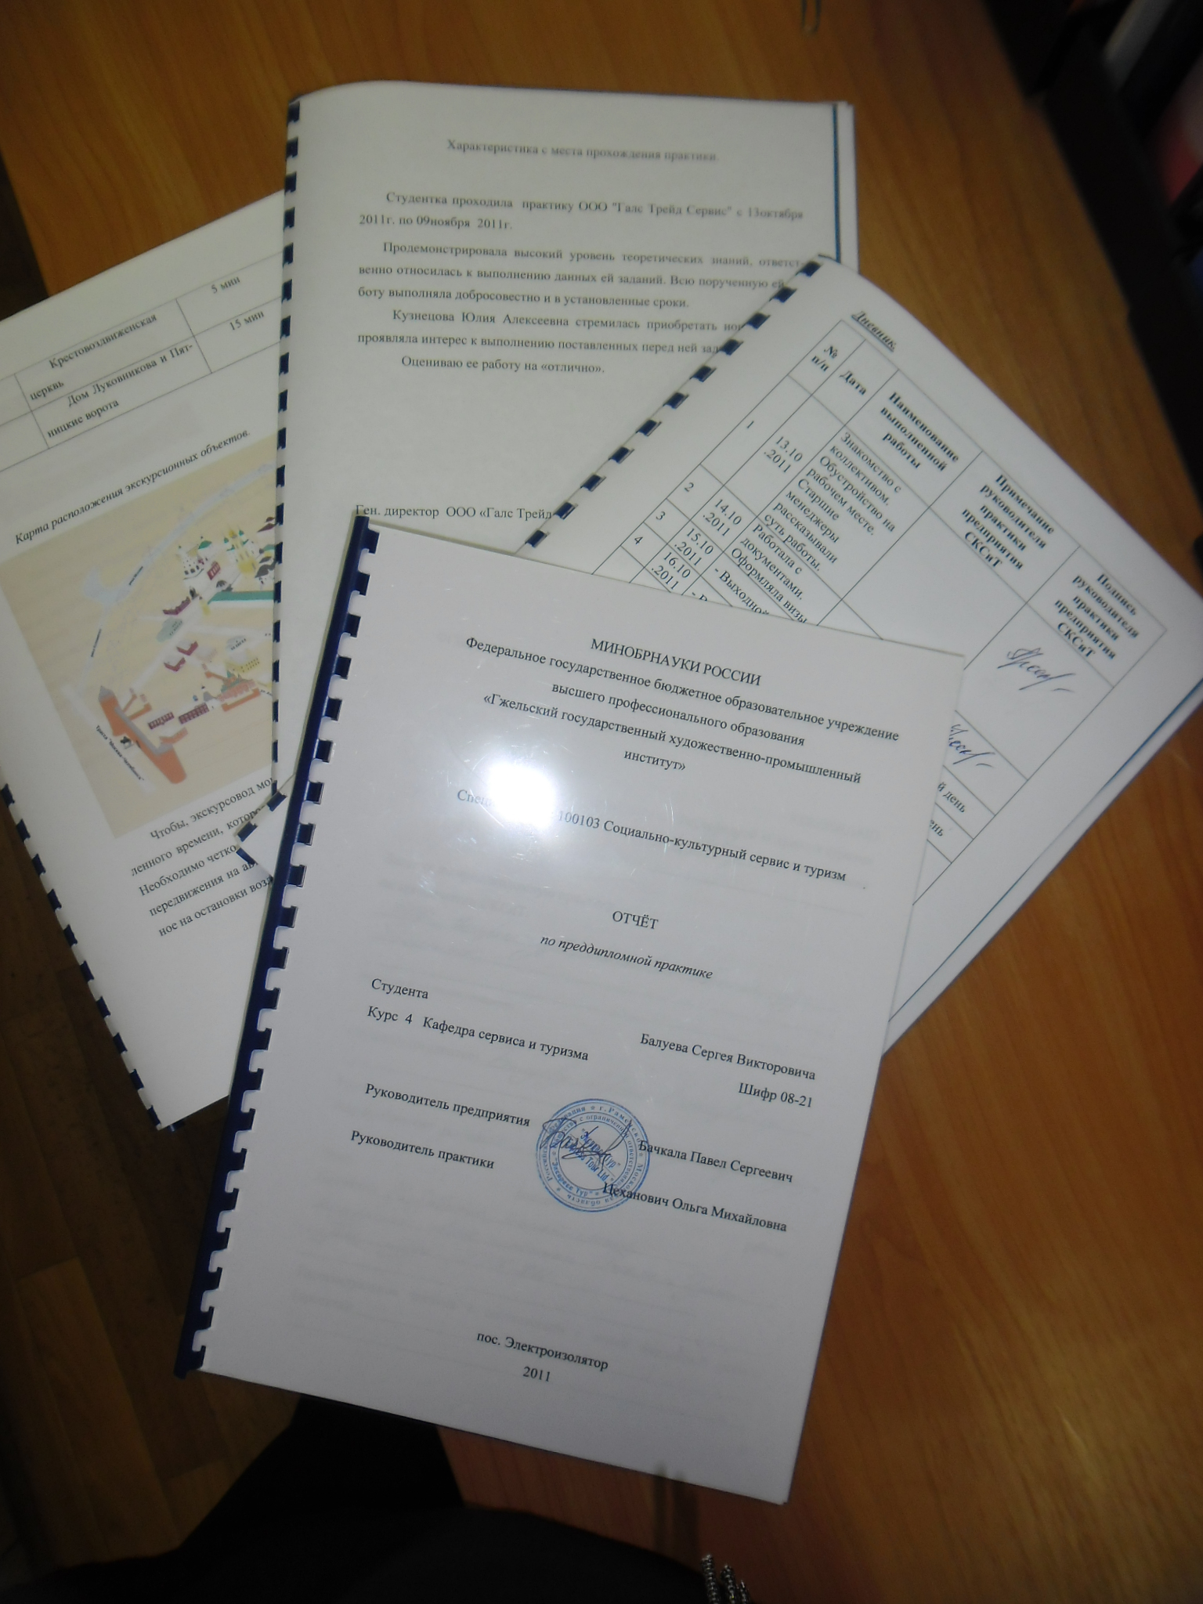

12.11.2011г по результатам защиты преддипломной практики 21 студента получили оценку
«отлично» – 10 чел.
«хорошо» – 8 чел.
«удовлетворительно» - 3 чел.

Результаты преддипломной практики показали высокий уровень подготовки к дипломному проектированию.
19.11.2011г прошли итоговая государственная аттестация на специальности Финансы и кредит (сокращенной формы обучения) со следующими результатами:
«отлично» получили – 9 чел.
«хорошо» получили – 9 чел.
«удовлетворительно» - 3 чел.
Результаты итоговой государственной аттестации показали высокий уровень подготовки специалистов по специальности Сервис и турим, в ходе проведения ГАК председатель Чепик В.Д. профессор, д.п.н, заслуженный работник физической культуры РФ действительный член Российской академии естественных наук отметил высокий уровень подготовки студентов Шелеминой А.А., Крутиковой А.И., Зайцевой В.И.
(фото см. фотогалерее)

